BACKEND MICROSERVICES PATTERN
- DATABASE PER SERVICE
- Tổng quan
Trong kiến trúc Monolith truyền thống, toàn bộ ứng dụng thường chia sẻ một cơ sở dữ liệu khổng lồ. Ngược lại, Database per Service quy định rằng: Mỗi microservice phải sở hữu và quản lý một cơ sở dữ liệu riêng biệt của nó.
Nguyên tắc cốt lõi:
- Dữ liệu của dịch vụ A là private đối với dịch vụ A.
- Dịch vụ B không được phép truy cập trực tiếp vào database của dịch vụ A (không được dùng câu lệnh SQL SELECT, JOIN chéo bảng).
- Nếu dịch vụ B muốn lấy dữ liệu của A, nó phải gọi qua API mà dịch vụ A cung cấp.
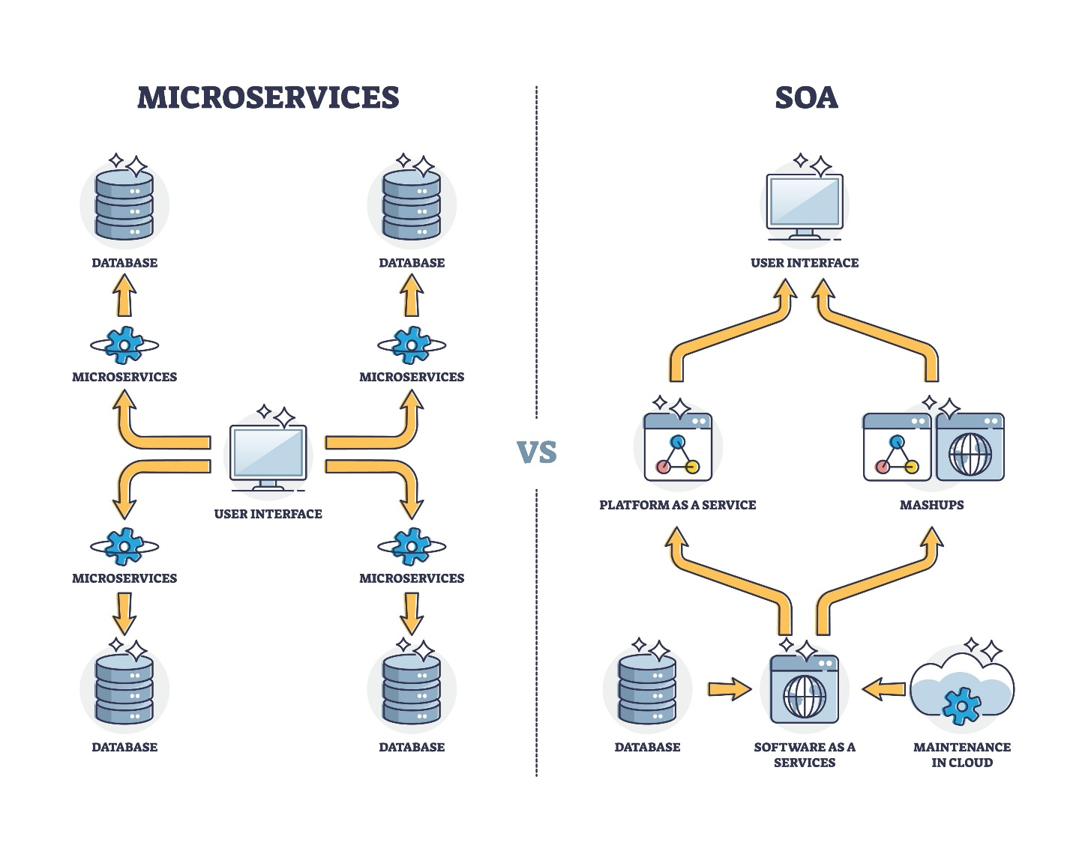
- Ưu điểm
- Liên kết lỏng lẻo (Loose Coupling):
Các dịch vụ hoạt động độc lập. Một team phát triển có thể thay đổi cấu trúc bảng, thay đổi kiểu dữ liệu của dịch vụ mình mà không lo làm "sập" các dịch vụ khác đang trỏ vào DB đó.
- Đa dạng hóa công nghệ:
Đây là lợi ích lớn nhất, có thể chọn loại database phù hợp nhất cho từng nghiệp vụ:
  - Order Service cần giao dịch chặt chẽ dùng PostgreSQL (SQL).
  - Message Service cần lưu thuộc tính động dùng MongoDB (NoSQL).
- Khả năng mở rộng độc lập:
Nếu dịch vụ A chịu tải cao, có thể scale database của riêng dịch vụ A (tăng CPU, RAM, …) mà không cần lãng phí tài nguyên để scale database của các dịch vụ ít dùng khác.
- Bảo mật & Cô lập lỗi:
Nếu một database bị tấn công hoặc bị lỗi, nó chỉ ảnh hưởng đến dịch vụ sở hữu nó, không làm tê liệt toàn bộ hệ thống.
- Nhược điểm
Tuy mang lại nhiều lợi ích, pattern này cũng đem đến những thách thức kỹ thuật rất lớn:
- Vấn đề giao dịch phân tán (Distributed Transactions):
Trong Monolith có chuẩn ACID để đảm bảo tính toàn vẹn dữ liệu (transaction commit hoặc rollback toàn bộ). Với Database per Service, giao dịch trải dài qua nhiều database khác nhau.
Ví dụ: Khi đặt hàng cần trừ kho và tạo đơn hàng. Nếu trừ kho thành công nhưng tạo đơn hàng thất bại, dữ liệu sẽ bị sai lệch (khi nằm ở 2 service khác nhau).
- Khó khăn trong truy vấn dữ liệu (Query Complexity):
Bạn không thể thực hiện câu lệnh JOIN giữa các bảng nằm ở 2 database khác nhau.
Ví dụ: Muốn lấy "Danh sách đơn hàng kèm tên khách hàng", bạn không thể JOIN table_order và table_customer. Bạn phải gọi API lấy Order, sau đó lấy ID khách hàng để gọi tiếp API lấy thông tin Customer, rồi ghép lại trong code.
- Chi phí và Quản lý:
Vận hành nhiều database server chắc chắn tốn kém và phức tạp hơn vận hành 1 cái. Việc backup, monitoring, và cấp quyền truy cập trở nên cồng kềnh.
- API Gateway
  - Các khái niệm?
- API Gateway:
Là cổng vào duy nhất cho tất cả các yêu cầu từ client (Web, Mobile). Thay vì client phải nhớ địa chỉ của hàng chục microservices (User Service, Product Service...), client chỉ cần gọi đến API Gateway.
Chức năng: Định tuyến (Routing), giới hạn tốc độ (Rate Limiting), cân bằng tải (Load Balancing).
- Service Discovery:
Trong môi trường Docker, các service có thể khởi động lại và đổi IP liên tục. Service Discovery (Netflix Eureka) giúp các service tự "đăng ký" tên và IP của mình.
Khi API Gateway cần gọi user-service, nó hỏi Eureka: "IP của user-service đang là gì?" thay vì fix cứng IP trong code.
  - Hệ thống dùng cả Nginx và Spring Cloud Gateway?
Mô hình này được gọi là Multi-layer Gateway:
- Lớp 1 (Edge Server - Nginx): Đứng ngoài cùng, tiếp nhận request từ Internet.
- Lớp 2 (App Gateway - Spring Cloud Gateway): Đứng sau Nginx, xử lý logic nghiệp vụ routing.
A. Luồng xử lý
Client Nginx (SSL/Static) Spring Cloud Gateway Eureka Microservices
- Nginx: Xử lý HTTPS (port 443), phục vụ Frontend (/usr/share/nginx/html), và proxy các request /api/ vào api-gateway:8080.
- SCG: Nhận request từ Nginx, nhìn vào đường dẫn (ví dụ /api/user/), dùng StripPrefix để bỏ /api/user, rồi gọi xuống user-service thông qua cân bằng tải lb://.
  - Ưu và Nhược điểm của cấu hình hiện tại
Ưu điểm
- Bảo mật & Hiệu năng (Nginx): Nginx xử lý SSL termination và Static files cực nhanh (C/C++), giảm tải cho Java (Spring Gateway).
- Linh hoạt (Spring Cloud Gateway): Dùng được tính năng của Spring như lb:// (Load Balancer qua Eureka), Circuit Breaker cho các API REST.
- Khả năng phục hồi (Resiliency): Nginx cấu hình resolver 127.0.0.11 giúp Nginx không bị crash nếu container backend chưa kịp start.
Nhược điểm
- Phức tạp trong quản lý: Bạn phải cấu hình routing ở 2 nơi (Nginx và application.yml).
- Double Hop (với API): Request API đi qua 2 lớp proxy sẽ tăng độ trễ (latency) một chút, nhưng không đáng kể so với lợi ích mang lại.
- Internal Service Communications
- Giao tiếp Đồng bộ (Synchronous) - Internal REST API
Đây là mô hình "Gọi và Chờ" (Request/Response). Khi Service A gọi Service B, Service A sẽ bị chặn (block) và phải đợi cho đến khi Service B trả lời thì mới tiếp tục xử lý được.
- Cơ chế hoạt động
Trong hệ thống HUSTBuy, điều này thường được thực hiện thông qua Spring Cloud OpenFeign.
- Client: Service A (Order Service) gửi HTTP Request (GET/POST) đến URL của Service B (Product Service).
- Processing: Service B nhận request, xử lý logic, truy vấn DB.
- Response: Service B trả về HTTP Response (200 OK + JSON data hoặc 4xx/5xx Error).
- Continue: Service A nhận data và tiếp tục chạy dòng code tiếp theo.
- Ưu điểm
  - Đơn giản, dễ hiểu: Flow code chạy tuần tự từ trên xuống dưới, dễ debug.
  - Phản hồi tức thì (Real-time): Service A biết ngay kết quả (Thành công hay Thất bại) để báo cho người dùng.
  - Không cần hạ tầng phức tạp: Chỉ cần giao thức HTTP chuẩn, không cần cài thêm Broker (như RabbitMQ).
- Nhược điểm
  - Chặt chẽ (Tight Coupling): Service A phải biết Service B đang nằm ở đâu (cần Service Discovery). Nếu Service B chết, Service A cũng lỗi theo.
  - Hiệu ứng dây chuyền (Cascading Failure): Nếu Service B bị chậm, Service A phải chờ Tài nguyên của A bị giữ Toàn bộ hệ thống bị treo.
  - Độ trễ tích lũy: Tổng thời gian = Thời gian xử lý A + Thời gian xử lý B + Độ trễ mạng.
Khi nào nên dùng?
- Khi CẦN kết quả ngay lập tức để quyết định logic tiếp theo.
- Ví dụ: Khi user bấm "Thanh toán", Order Service bắt buộc phải gọi REST sang Producy Service để hỏi: "Còn hàng không?". Nếu không còn hàng, phải báo lỗi ngay cho khách, không thể "xử lý sau" được.
- Giao tiếp Bất đồng bộ (Asynchronous) - RabbitMQ
Đây là mô hình "Bắn và Quên" (Fire-and-Forget). Service A chỉ cần gửi một thông điệp (Message) vào hàng đợi và quay lại làm việc của mình ngay lập tức, không quan tâm Service B xử lý xong chưa.
- Cơ chế hoạt động (AMQP Protocol)
- Producer (Service A): Gửi message (JSON string) tới một Exchange trong RabbitMQ.
- Exchange: Dựa vào quy tắc (Routing Key), nó đẩy message vào các Queue (Hàng đợi) tương ứng.
- Queue: Nơi lưu trữ message (đệm) cho đến khi có người nhận.
- Consumer (Service B): Lắng nghe Queue. Khi có message mới, nó lấy ra và xử lý dần dần.
- Ưu điểm
  - Lỏng lẻo (Loose Coupling): Service A không cần biết Service B là ai, sống hay chết. A chỉ cần biết RabbitMQ.
  - Chịu tải cao (Load Leveling): Nếu có 1000 đơn hàng ập đến cùng lúc, RabbitMQ sẽ xếp hàng chúng lại. Service B cứ từ từ xử lý từng cái một mà không bị sập (Overload).
  - Tăng tốc độ phản hồi: Service A trả về "Thành công" cho user cực nhanh vì không phải chờ B xử lý xong.
- Nhược điểm
  - Phức tạp: Phải cài đặt, vận hành cụm RabbitMQ Server. Code xử lý cũng khó hơn (phải cấu hình Exchange, Queue, Binding).
  - Tính nhất quán cuối cùng (Eventual Consistency): Dữ liệu không được cập nhật ngay lập tức. User có thể thấy trạng thái "Đang xử lý" thay vì "Hoàn tất" ngay.
  - Khó debug: Message đi qua trung gian, nếu bị mất hoặc xử lý lỗi thì khó trace log hơn so với REST.
Khi nào nên dùng?
- Các tác vụ tốn thời gian, chạy nền (Background jobs).
- Các tác vụ không ảnh hưởng trực tiếp đến luồng chính của user.
Ví dụ: Sau khi tạo đơn hàng thành công, Order Service bắn message vào RabbitMQ. Notification Service nhận để gửi mail xác nhận. (Các việc này chậm 1-2 giây cũng không sao).
- Distributed Caching
- Khái niệm
Khác với kiến trúc Monolith nơi có thể dùng RAM của server để cache (Local Cache), trong Microservices, các dịch vụ chạy trên nhiều container/server khác nhau, nên việc dùng RAM cục bộ sẽ gây ra sai lệch dữ liệu.
Hệ thống sử dụng Redis làm giải pháp Distributed Caching chính, được triển khai để tối ưu hóa hiệu năng cho các thao tác đọc nhiều (read-heavy).
- Chiến Lược Caching
- Cache-Aside (Lazy Loading)
Dữ liệu được load từ DB và đưa vào cache khi có request đọc. (annotation @Cacheable)
- Write-Behind (Write-Back) Caching
Khi người dùng thao tác với giỏ hàng, hệ thống ghi dữ liệu vào Redis trước và trả về phản hồi ngay lập tức cho người dùng. Việc ghi xuống Database được thực hiện bất đồng bộ (asynchronously) sau đó.
  - CartService gọi redisCartRepository để cập nhật Redis.
  - Ngay sau đó, gọi cartPersistenceService.persistCartToDatabase(identifier) được đánh dấu @Async.
  - Một Scheduled Job chạy mỗi 5 phút (@Scheduled(fixedDelay = 300000)) quét toàn bộ user carts trong Redis và đồng bộ xuống DB để đảm bảo tính nhất quán cuối cùng (Eventual Consistency), phòng trường hợp tác vụ async bị lỗi.
- Session Caching
Giỏ hàng của khách vãng lai (Guest) được lưu hoàn toàn trên Redis với key `cart:guest:{sessionId}`.
- Không lưu xuống DB: Giúp giảm rác trong database.
- TTL: Có thời gian sống giới hạn 30 ngày, tự động xóa khi hết hạn.
- Merge Cart: Khi khách đăng nhập, giỏ hàng Guest trong Redis sẽ được gộp (merge) vào giỏ hàng User và sau đó mới được lưu xuống DB.
- Observability & Monitoring
Hệ thống triển khai một stack giám sát toàn diện dựa trên Prometheus, Loki và Grafana (PLG Stack), tập trung vào việc thu thập Metrics và Logs từ các microservices và hạ tầng Docker.
- Kiến Trúc Tổng Quan
Hệ thống giám sát được chia thành 3 trụ cột chính (The Three Pillars of Observability), tuy nhiên hiện tại mới chỉ áp dụng mạnh mẽ 2 trụ cột đầu tiên:
- Logs (Nhật ký): Sử dụng Loki + Promtail.
- Metrics (Số liệu): Sử dụng Prometheus + cAdvisor + Spring Boot Actuator.
- Traces (Truy vết): Chưa được triển khai (thiếu Zipkin/Tempo).
- Log Management (Quản Lý Log)
Giải pháp tập trung log giúp developer không cần SSH vào từng server/container để đọc log.
- Loki (Log Aggregation):
  - Đóng vai trò là kho lưu trữ log tập trung (tương tự Elasticsearch nhưng nhẹ hơn, chỉ index metadata/labels).
- Promtail (Log Collector):
  - Chạy dưới dạng Daemon, mount trực tiếp vào /var/lib/docker/containers để đọc log từ tất cả các Docker container.
  - Service Discovery: Tự động gán label container_name cho log, giúp dễ dàng filter log theo từng service (ví dụ: container="product-service").
- Metrics & Performance (Đo Lường Hiệu Năng)
Hệ thống thu thập số liệu từ cả tầng ứng dụng (Application Level) và tầng hạ tầng (Infrastructure Level).
- Prometheus (Time Series Database):
  - Scrape metrics định kỳ mỗi 15 giây.
- Application Metrics (Spring Boot Actuator):
  - Mỗi microservice (product-service, order-service, v.v.) tích hợp micrometer-registry-prometheus.
  - Expose endpoint /actuator/prometheus cung cấp các chỉ số quan trọng:
    - JVM: Heap memory, GC pause time, Thread count.
    - HTTP: Request rate, Latency (phân vị 95th, 99th), Error rate (4xx, 5xx).
    - Database: Connection pool usage, Query execution time.
- Infrastructure Metrics (cAdvisor):
  - Giám sát tài nguyên của từng Docker container: CPU usage, Memory usage, Network I/O, Disk I/O.
  - Giúp phát hiện các vấn đề như Memory Leak hoặc CPU Throttling ở cấp độ container.
6.4. Visualization (Hiển Thị)
- Grafana:
  - Kết nối với Prometheus và Loki như các Data Source.
  - Cung cấp giao diện Dashboard tập trung để theo dõi sức khỏe hệ thống.
  - Cho phép query log bằng ngôn ngữ LogQL (tương tự PromQL) để tìm kiếm lỗi hoặc pattern cụ thể trong log.
- Service Instance per Container
- Khái niệm
Trong mô hình này, mỗi instance của một microservice được đóng gói (package) thành một Container Image (như Docker Image) và chạy như một Container riêng biệt.
- Tỷ lệ: 1 Service Instance = 1 Container.
- Độc lập: Container chứa tất cả mọi thứ service cần để chạy: Code, Runtime (JDK, Node.js), Thư viện (Libs), và cả biến môi trường.
- Ưu điểm (Pros)
- Sự cô lập hoàn toàn (Isolation): Mỗi service sống trong một "chiếc hộp" riêng. Nếu Service A ngốn hết 100% CPU, nó không làm ảnh hưởng đến Service B đang chạy ở container bên cạnh (nhờ cơ chế Cgroups của Linux).
- Quản lý dependency dễ dàng: Bạn không cần quan tâm xung đột thư viện.
  - Container A có thể cài Python 2.
  - Container B có thể cài Python 3.
  - Hai container chạy song song trên cùng một máy chủ mà không lỗi.
- Khởi động cực nhanh (Fast Startup): So với máy ảo (VM) mất vài phút để boot hệ điều hành, Container chỉ mất vài giây (hoặc mili-giây) để khởi động process ứng dụng.
- Scalability (Khả năng mở rộng): Khi cần chịu tải, bạn chỉ cần gõ lệnh để tạo thêm 10 container nữa. Khi hết tải, xóa chúng đi. Rất linh hoạt.
- Tính nhất quán (Immutability): "Build once, run anywhere". Bạn build Docker Image ở máy local chạy được, thì mang lên Server, AWS hay Google Cloud nó cũng chạy y hệt như vậy. Không còn cảnh "Code chạy trên máy em nhưng lên server thì lỗi".
- Nhược điểm (Cons)
- Tăng độ phức tạp quản lý: Thay vì quản lý 1 server Tomcat, giờ bạn phải quản lý 50 cái container. Bạn buộc phải học thêm công cụ điều phối container (Container Orchestration) như Kubernetes (K8s) hoặc Docker Swarm.
- Chia sẻ Kernel (Security): Các container trên cùng một máy vật lý dùng chung Kernel của hệ điều hành Host. Nếu hacker khai thác được lỗi của Kernel, họ có thể tấn công từ container này sang container khác.
- Overhead (Chi phí tài nguyên): Dù nhẹ hơn VM, nhưng chạy nhiều container vẫn tốn tài nguyên cho lớp Docker Engine và các tiến trình quản lý.
- Idempotent Consumer
- Khái niệm
Idempotent Consumer (Consumer Lũy đẳng) là một pattern quan trọng trong xử lý tin nhắn (Messaging) để đảm bảo rằng: Dù một tin nhắn bị gửi trùng lặp và được Consumer xử lý nhiều lần, kết quả cuối cùng của hệ thống vẫn giống hệt như khi nó chỉ được xử lý một lần duy nhất. (f(f(x)) = f(x))
- Tại sao cần
Trong các hệ thống phân tán dùng RabbitMQ, tin nhắn trùng lặp là điều không thể tránh khỏi.
Nguyên nhân:
- Cơ chế "At-least-once delivery" (Gửi ít nhất một lần): Hầu hết các Message Broker mặc định đảm bảo tin nhắn chắc chắn đến nơi, nhưng không đảm bảo chỉ đến một lần.
- Lỗi mạng (Network Failure): Consumer xử lý xong tin nhắn, gửi tín hiệu ACK (xác nhận) lại cho Broker. Nhưng mạng bị rớt, Broker không nhận được ACK. Broker tưởng Consumer chết hoặc chưa làm, nên gửi lại tin nhắn đó cho một Consumer khác Xử lý 2 lần.
- Cơ Chế Deduplication
Dựa vào cặp khóa duy nhất: referenceId (ID tham chiếu) + referenceType (Loại tham chiếu).
Code Logic (NotificationService.java):
Phương thức createAndSendNotificationIdempotent thực hiện kiểm tra trước khi xử lý:
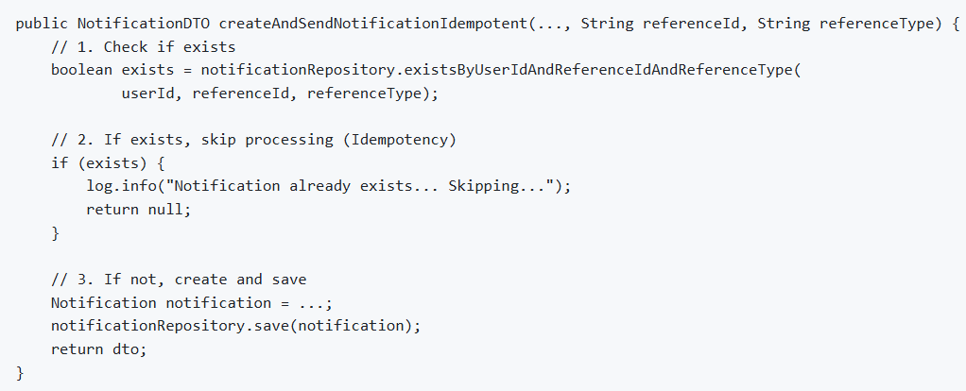
- Ứng dụng
Pattern này được sử dụng trong các Message Handler quan trọng:
- OrderCreated: OrderCreatedMessageHandler sử dụng orderId làm referenceId và ORDER_CREATED làm referenceType.
Kết quả: Dù nhận được bao nhiêu event ORDER_CREATED cho cùng một đơn hàng, chỉ có duy nhất một thông báo được tạo ra và gửi đi.
- Payment/Refund: Tương tự cho các sự kiện thanh toán, đảm bảo user không bị spam thông báo biến động số dư.
- Hiệu quả: Ngăn chặn triệt để việc spam thông báo do lỗi retry của hệ thống messaging.
- Độ tin cậy: Dựa vào Database (PostgreSQL) để kiểm tra trùng lặp, đảm bảo tính bền vững.

CẦN BỔ SUNG:
1) Resilience & Fault Tolerance
2) Configuration Management
3) Tracing & Transaction
- Distributed Tracing: tích hợp Zipkin
- Saga Pattern: Orchestration hoặc Choreography framework để quản lý Distributed Transactions.

